应聘报名表

基 本 资 料 | 姓名 |  |  |  |  |  | 性别 |  | 民族 |  |  |  |  |  | （照片）  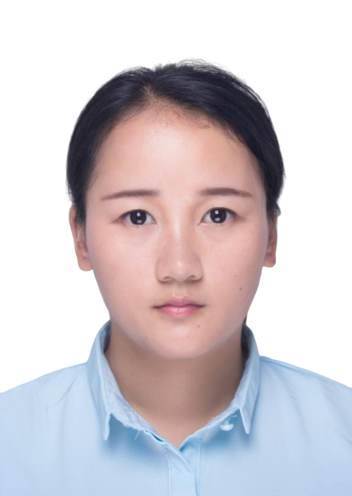
 | 出生 年月日 |  |  |  |  |  | 身份 证号
 | 籍 贯 |  |  |  |  |  | 婚姻  状况
 | 政治面貌加入时间 |  |  |  |  |  | 本人联  系方式
 | 预期薪资 |  |  |  |  |  | 紧急 电话 | 联系人：  手 机： |  |  |  | E-mail
 | 技术职称 |  |  |  |  |  |  | 职业（执业）资格
 | 应聘岗位 |  |  |  |  |  |  | 居住地址
学习及工作经历（高中以后） | 起止时间 |  |  |  | 教育内容或工作单位及所在部门 |  |  |  |  |  |  |  | 所学专业或岗位及职务
家 庭 主 要 成 员 | 关系 |  |  | 姓名 |  | 出生年月 |  | 工作单位 |  |  |  | 政治面貌 |  | 职务/退休 |  | 联系方式
获 奖 情 况 | 时间 |  | 获奖内容 |  |  |  |  |  |  |  |  |  |  |  |  |  | 说明
工作经历详情
本人承诺:上述所填信息真实无误,不存在瞒报漏报和虚假填报,如存在虚假信息,同意取消资格。

应聘者签名： 年 月 日

